TCVN | T I Ê U C H U Ẩ N Q U Ố C G I A

TCVN ………: 2023
Dự thảo lần 4

PHƯƠNG PHÁP CẢM QUAN ĐÁNH GIÁ CHẤT LƯỢNG MỰC

Method of sensory assessment for squid quality

HÀ NỘI – 2023

MỤC LỤC

Trang số

Lời nói đầu 1
1. Phạm vi áp dụng 2
2. Tài liệu viện dẫn 2
3. Thuật ngữ, định nghĩa 2
4. Yêu cầu chung 3
4.1 Các yêu cầu chung để đánh giá chất lượng mực bằng phương pháp cảm quan 3
4.2 Yêu cầu hội đồng 3
4.3 Các thuộc tính được lựa chọn để đánh giá cảm quan 3
4.4 Thiết bị, dung cụ 3
4.5 Lấy mẫu và chuẩn bị mẫu 3
5. Thang điểm đánh giá cảm quan chất lượng mực 4
6. Cách tiến hành đánh giá chất lượng cảm quan mực theo phương pháp QIM 7
6.1. Cách thực hiện đánh giá cảm quan các chỉ tiêu mực 7
6.2. Các bước đánh giá cảm quan chất lượng mực 7
6.3 Tổng hợp kết quả của hội đồng cảm quan 7
7. Đánh giá kết quả 8
7.1. Phương pháp tính điểm 8
7.2. Điểm trung bình của hội đồng 8
7.3. Đánh giá xếp hạng chất lượng 9
Phụ lục A: Mẫu phiếu cảm quan đánh giá chất lượng mực 10
Phụ lục A1: Mẫu tổng hợp và tính điểm cảm quan đánh giá chất lượng mực 11
Phụ lục B: Lựa chọn và đào tạo hội đồng 12
Phụ lục C: Bộ hình ảnh biến đổi chất lượng của mực ống 14
Phụ lục D: Bộ hình ảnh biến đổi chất lượng của mực nang 15
THƯ MỤC TÀI LIỆU THAM KHẢO 17

Lời nói đầu
TCVN……….: 2023 do Viện nghiên cứu Hải sản biên soạn, Bộ Nông nghiệp
và Phát triển nông thôn đề nghị, Tổng cục Tiêu chuẩn Đo lường Chất lượng
thẩm định, Bộ Khoa học và Công nghệ công bố.

T I Ê U C H U Ẩ N Q U Ố C G I A | TCVN ……: 2023

Phương pháp cảm quan đánh giá chất lượng mực

Method of sensory assessment for squid quality

1. Phạm vi áp dụng
Tiêu chuẩn này quy định phương pháp đánh giá chất lượng cảm quan mực (mực tươi, mực đã qua bảo quản) bằng chỉ số chất lượng QIM (Quality Index Method - QIM).
Phương pháp này áp dụng đối với 3 loài: mực ống (Loligo spp), mực nang (Sepia spp), mực xà (Sthenoteuthis oualaniensis).

2. Tài liệu viện dẫn
Các tài liệu viện dẫn sau rất cần thiết cho việc áp dụng tiêu chuẩn này. Đối với các tài liệu viện dẫn ghi năm công bố thì áp dụng phiên bản được nêu. Đối với các tài liệu viện dẫn không ghi năm công bố thì áp dụng phiên bản mới nhất, bao gồm cả các sửa đổi, bổ sung (nếu có).
TCVN 3215 – 1979: Sản phẩm thực phẩm phân tích cảm quan phương pháp cho điểm.
TCVN 5277 – 1990: Thủy sản - phương pháp thử cảm quan.
TCVN 5276 – 1990: Thủy sản – lấy mẫu và chuẩn bị mẫu.
TCVN 5652 - 1992: Mực tươi.
TCVN 11182 – 2015: Phân tích cảm quan - thuật ngữ và định nghĩa.
TCVN 11045: 2015: Hướng dẫn đánh giá cảm quan tại phòng thử nghiệm đối với cá và động vật có vỏ.
Bùi Thị Thu Hiền (2021). Bộ tiêu chi đánh giá tổn thất sản phẩm trên tàu khai thác xa bờ. Viện Nghiên cứu Hải sản.

3. Thuật ngữ, định nghĩa

3.1 Phương pháp chỉ số chất lượng (Quality Index Method - QIM)
Là phương pháp đánh giá cảm quan, dựa trên mức độ mô tả sự biểu hiện các thuộc tính (da, chất nhờn, mắt, bụng, mùi, mang, v.v…) của thủy sản. Các thuộc tính được chỉ ra trong bảng hướng dẫn QIM để đánh giá và ghi nhận mức điểm tương ứng (từ 0 đến 3).

3.2 Chỉ số chất lượng (Quality Index - QI)
Là chỉ số chất lượng, là tổng điểm của các thuộc tính được mô tả và ghi nhận trong bảng QIM.

3.3 Đánh giá cảm quan (Sensory evaluation)
Đánh giá cảm quan là phương pháp khoa học được sử dụng để gợi lên, đo đạc, phân tích và giải thích cảm giác về sản phẩm thu nhận thông qua thị giác, khứu giác, xúc giác, vị giác và thính giác.

3.4 Thuộc tính cảm quan (Sensory attributes)
Là đặc tính cảm nhận được bằng các giác quan.

3.5 Hội đồng cảm quan (Sensory panel)
Là nhóm người được hình thành tham gia thực hiện đánh giá (phân tích) cảm quan.

3.6 Huấn luyện hội đồng (Sensory panel training)
Hội đồng cảm quan hướng dẫn người thử để thực hiện các công việc khi đánh giá sản phẩm cụ thể, bao gồm các đặc tính của sản phẩm, thang cho điểm chuẩn, kỹ thuật đánh giá, thuật ngữ.

3.7 Phân hạng (Grading)
Phân chia nguyên liệu/sản phẩm ra thành nhiều hạng, nhiều loại chất lượng.

3.8 Xếp hạng (Ranking)
Sắp xếp thứ tự các hạng chất lượng của nguyên liệu/sản phẩm từ cao xuống thấp dựa vào kết quả phân hạng.

3.9 Độ đàn hồi (Elasticity/Springiness/Resilience)
Thuộc tính cấu trúc cơ học liên quan đến khả năng nhanh chóng phục hồi khi có lực biến dạng; và mức độ mà sản phẩm được biến dạng trở lại các điều kiện ban đầu sau khi lực biến dạng bị loại bỏ.

4. Yêu cầu chung

4.1 Các yêu cầu chung để đánh giá chất lượng mực bằng phương pháp cảm quan
Theo quy định tại Điều 2 của TCVN 3215 – 1979: Sản phẩm thực phẩm phân tích cảm quan – Phương pháp cho điểm.

4.2 Yêu cầu hội đồng
Hội đồng đánh giá cảm quan phải có ít nhất là 5 người và nhiều nhất là 12 người.
Thành viên hội đồng có chuyên môn và được đào tạo cảm quan viên theo TCVN 12389:2018.

4.3 Các thuộc tính được lựa chọn để đánh giá cảm quan
Các thuộc tính được chọn để đánh giá chất lượng cảm quan mực tươi theo phương pháp QIM bao gồm: Màu sắc, mùi, trạng thái tại các bộ phận đầu (râu, mắt), thân, cơ thịt của mực.

4.4 Thiết bị, dung cụ
Sử dụng khay/đĩa bằng vật liệu gốm sứ tráng men màu trắng hoặc inox.
Dao, kéo, găng tay, giấy bút.
Dụng cụ dùng trong suốt quá trình kiểm tra phải đồng nhất về vật liệu, hình dáng, kích thước, màu sắc và không được ảnh hưởng đến sản phẩm cần kiểm tra hay người kiểm tra.

4.5 Lấy mẫu và chuẩn bị mẫu
Mẫu gửi đến phòng thử nghiệm phải là mẫu đại diện và không bị suy giảm chất lượng hay bị thay đổi trong quá trình vận chuyển hoặc bảo quản.
Lấy mẫu theo TCVN 5276 – 90 thủy sản – lấy mẫu và chuẩn bị mẫu và TCVN 5277 – 90 thủy sản - phương pháp thử cảm quan.

5. Thang điểm đánh giá cảm quan chất lượng mực
Bảng 1 - Thang điểm đánh giá chất lượng cảm quan của mực ống
Chỉ tiêu |  | Mô tả sự biến đổi các thuộc tính của mực ống | Điểm
Chỉ tiêu màu sắc | 1.Màu mắt | Mí mắt xanh, đồng tử xanh đen, giác mạc trong sáng | 0
 |  | Đồng tử đen, giác mạc trong mờ (với mực bảo quản đá)  Mắt màu trắng sữa (với mực cấp đông, rã đông) | 1
 |  | Đồng tử đen mờ, giác mạc trắng đục (với mực bảo quản đá)  Mắt trắng hồng (với mực cấp đông, rã đông) | 2
 |  | Đồng tử mờ, giác mạc trắng sữa, có dịch đen (với mực bảo quản đá)  Mắt hồng, đỏ (với mực cấp đông, rã đông) | 3
 | 2.Màu da | Da trong suốt, sáng bóng, màu rõ nét có đổi màu (từ đổ hồng hoặc nâu cam đến trắng hồng) | 0
 |  | Da kém bóng, trắng sáng, không đổi màu, có chấm sắc tố rõ (chấm đen) | 1
 |  | Da xỉn màu, không bóng, chấm màu hồng, đỏ hơi loang | 2
 |  | Da hồng, đỏ, chấm sắc tố loang/ nhèo, màu hồng tím. | 3
 | 3.Màu cơ thịt | Thịt trắng trong, trong suốt | 0
 |  | Thịt trắng trong, trong đục | 1
 |  | Thịt trắng ngọc trai | 2
 |  | Thịt trắng sữa, vàng hoặc hồng đỏ | 3
Chỉ tiêu mùi | 4.Mùi Trên thân | Mùi biển/rong biển, tươi mới, mùi hải sản | 0
 |  | Mùi rong biển nhẹ | 1
 |  | Mùi tanh, hơi hôi | 2
 |  | Mùi tanh nồng, hôi, ươn | 3
Trạng thái | 5.Râu/ xúc tu | Râu nguyên vẹn, bám dính, săn chắc | 0
 |  | Râu bắt đầu bong tróc, không còn bám dính, mềm, dễ đứt khi kéo, có thể bị đứt rời (1-2 xúc tu) | 1
 |  | Râu nhũn, dễ đứt, có thể đứt rời (>5 xúc tu). | 2
 | 6.Mắt | Mắt lồi, trong sáng, đồng tử tròn | 0
 |  | Mắt phẳng, kém sáng, đồng từ hơi tròn | 1
 |  | Mắt lõm nhẹ, màu đục, đồng tử méo hoặc có thể vỡ và giác mạc đục hoặc vân mấy bao phủ | 2
 | 7.Trạng thái đầu | Đầu săn chắc, gắn chặt vào thân | 0
 |  | Đầu mềm và long nhẹ khỏi thân | 1
 |  | Đầu mềm nhũn và long khỏi thân | 2
 | 8.Trạng thái thân | Thân nguyên vẹn, thân tròn, da căng bóng gắn chặt vào thân | 0
 |  | Thân tròn, da gắn chăt vào thân | 1
 |  | Thân hơi mềm, da lỏng, dễ trầy xước, rách | 2
 |  | Thân mềm, nhũn, da lỏng, dễ trầy xước, rách | 3
 | 9.Cơ thịt | Thịt săn chắc, đồng nhất, đàn hồi tốt | 0
 |  | Thịt chắc, đàn hồi | 1
 |  | Thịt đàn hồi kém, hơi mềm | 2
 |  | Thịt mềm nhũn, dính bết | 3
Tổng điểm |  |  | 0-24
Bảng 2 - Thang điểm đánh giá chất lượng cảm quan của mực nang
Chỉ tiêu |  | Mô tả sự biến đổi các thuộc tính của mực nang | Điểm
Chỉ tiêu màu sắc | 1.Màu mắt | Mắt trong sáng, đồng tử xanh đen, giác mạc trong suốt | 0
 |  | Mắt kém sáng, đồng tử mờ, giác mạc trong mờ | 1
 |  | Mắt có đồng tử tím nhạt đến tím đen, giác mạc có dịch đen hoặc trắng sữa bao phủ | 2
 | 2.Màu da lưng | Da lưng sáng bóng đặc trưng theo loài, có đổi màu (ghi, ghi xám, nâu) | 0
 |  | Da lưng kém sáng, không đổi màu (ghi, xám nhạt) | 1
 |  | Da lưng màu nhạt (xám ghi, xám nhạt, xám xanh) xuất hiện hồng, đỏ ở hai bên | 2
 |  | Da lưng chuyển sang đỏ tía hoặc đen sậm, biến màu trên phần lớn toàn thân | 3
 | 3. Màu da bụng | Màu trắng, trắng trong, chấm sắc tố li ti | 0
 |  | Màu trắng xuất hiện chấm hồng, xuất hiện chấm hồng đỏ li ti | 1
 |  | Màu hồng, chấm hồng to | 2
 |  | Mầu hồng, nhiều chấm hồng, đỏ, chấm đỏ loang to | 3
 | 4.Màu cơ thịt | Trắng trong, trắng ngọc trai | 0
 |  | Trắng ngà | 1
 |  | Trắng đục, trắng hồng, xám mờ | 2
Chỉ tiêu mùi | 5.Mùi Trên thân | Mùi biển/rong biển, tươi mới, mùi hải sản | 0
 |  | Mùi rong biển nhẹ | 1
 |  | Mùi tanh hải sản | 2
 |  | Mùi tanh nồng, hôi, chua nhẹ | 3
Chỉ tiêu trạng thái | 6.Râu/ xúc tu | Râu nguyên vẹn, bám dính, săn chắc | 0
 |  | Râu mềm, đứt khi kéo, có thể bị đứt rời (1-2 xúc tu), bắt đầu bong tróc, không còn bám dính | 1
 |  | Râu nhũn, dễ đứt, có thể đứt rời (>3 xúc tu), giác mút bong tróc hoàn toàn | 2
 | 7.Mắt | Mắt nguyên vẹn, sáng bóng | 0
 |  | Mắt nguyên, mắt kém sáng | 1
 |  | Mắt hơi sụp, mắt đục, đồng tử mờ, giác mạc đục | 2
 |  | Mắt sụp, đục hoàn toàn, có dịch đen hoặc trắng sữa bao phủ | 3
 | 8.Trạng thái đầu | Đầu săn chắc, đầu dính chặt vào thân | 0
 |  | Đầu mềm, đầu lỏng, không dính chặt vào thân | 1
 |  | Đầu nhũn, đầu long khỏi thân | 2
 | 9.Trạng thái thân | Thân căng, bóng, da mỏng căng bám chặt vào thân | 0
 |  | Thân hơi mềm, da dày, bám vào thân, dễ trầy xước | 1
 |  | Thân mềm, nhũn, da dày, bị nhăn khi kéo, dễ trầy xước | 2
 | 10.Cơ thịt | Thịt săn chắc, đồng nhất, đàn hồi tốt | 0
 |  | Thịt chắc, đàn hồi | 1
 |  | Thịt đàn hồi kém, hơi mềm | 2
 |  | Thịt mềm nhũn, dính bết | 3
Tổng điểm |  |  | 0-25

Bảng 3 - Thang điểm đánh giá chất lượng cảm quan của mực đại dương
Chỉ tiêu |  | Mô tả sự biến đổi các thuộc tính của mực đại dương | Điểm
Màu sắc | 1.Màu mắt | Mắt có mí mắt xanh, đồng tử xanh đen, giác mạc trong sáng | 0
 |  | Mắt có đồng tử mờ, giác mạc trong mờ (với mực bảo quản đá)  Mắt có trắng sữa (với mực cấp đông, rã đông) | 1
 |  | Mắt trắng đục (với mực bảo quản đá)  Mắt trắng hồng (với mực cấp đông, rã đông) | 2
 |  | Mắt trắng đục, trắng sữa, có dịch đen (với mực bảo quản đá)  Mắt hồng, đỏ (với mực cấp đông, rã đông) | 3
 | 2.Màu da thân | Da trong suốt, các sắc tố rất sáng, rõ nét, sắc tố nhấp nháy, biến đổi, da óng sáng | 0
 |  | Da đen tím dọc lưng đậm, hai bên xuống bụng nhạt dần đến trắng, chấm sắc tố rõ (chấm đen) | 1
 |  | Da chấm màu hồng, đỏ hơi loang | 2
 |  | Da không bóng, hồng, đỏ, chấm sắc tố loang/nhèo, màu hồng tím có màu tía ở trục trung tâm cơ thể | 3
 | 3.Màu cơ thịt | Thịt trắng trong, trong suốt | 0
 |  | Thịt trắng trong, trong đục | 1
 |  | Thịt trắng sữa, trắng đục, trắng hồng | 2
 |  | Thịt hồng, đỏ, xám | 3
Mùi | 4.Mùi Trên thân | Mùi rong biển, mùi biển, mùi tươi mới, mùi hải sản | 0
 |  | Mùi tanh nhẹ, mùi kim loại | 1
 |  | Mùi thối nhẹ, mùi chua | 2
 |  | Mùi tanh nồng, mùi ươn, mùi thối, mùi NH₃ | 3
Trạng thái | 5.Râu/ xúc tu | Râu săn chắc nguyên vẹn, bám dính | 0
 |  | Râu mềm, đứt khi kéo, có thể bị đứt rời (1-2 xúc tu), bắt đầu bong tróc, không còn bám dính | 1
 |  | Râu nhũn, dễ đứt, có thể đứt rời (>3 xúc tu), giác mút bong tróc | 2
 | 6.Mắt | Mắt lồi, trong sáng, đồng tử tròn | 0
 |  | Mắt phẳng, kém sáng, đồng tử hơi tròn | 1
 |  | Mắt lõm nhẹ hoặc mí mắt sụp, đồng tử méo hoặc có thể vỡ | 2
 | 7.Trạng thái đầu | Đầu săn chắc, dính chặt với thân | 0
 |  | Đầu hơi mềm, long nhẹ khỏi thân | 1
 |  | Đầu mềm nhũn, long, dời khỏi thân | 2
 | 8.Trạng thái thân | Thân căng tròn, bóng, nguyên vẹn | 0
 |  | Thân căng, da không căng, thân hơi xẹp | 1
 |  | Thân mềm, da nhăn, dày, dễ rách xuất hiện vết rách, | 2
 |  | Thân mềm, nhũn, da bong tróc, có vết rách. | 3
 | 9.Cơ thịt | Thịt săn chắc, đồng nhất, đàn hồi tốt, cơ thịt dày, khô | 0
 |  | Thịt chắc, đàn hồi, cơ thịt dày | 1
 |  | Thịt hơi mềm, cơ thịt mỏng | 2
 |  | Thịt mềm nhũn, cơ thịt mỏng, ướt | 3
Tổng điểm |  |  | 0-24

6. Cách tiến hành đánh giá chất lượng cảm quan mực theo phương pháp QIM

6.1. Cách thực hiện đánh giá cảm quan các chỉ tiêu mực
Màu: quan sát bằng mắt qua bề ngoài của mực. Màu sắc phải được xác định dưới ánh sáng tự nhiên (ánh sáng trong điều kiện thông thường của phòng đánh giá, phòng làm việc. Tương đương cường độ sáng tối thiểu từ 300 đến 500 lux trên mặt bàn. Điều kiện lý tưởng là có hệ thống điều chỉnh độ sáng tới mức cao nhất từ 700 đến 800 lux như độ sáng thông thường của văn phòng) mẫu mực phải để trên nền trắng đối diện với nguồn sáng và kiểm nghiệm viên. Quan sát màu sắc chung của mực và các bộ phận có liên quan đến độ tươi như mắt, da, thịt … xác định các khuyết tật hoặc mức độ biến màu theo các cấp độ cụ thể như trong bảng 1, bảng 2, bẳng 3.
Mùi: nhận biết bằng cách ngửi. Khi đánh giá có thể ngửi trực tiếp để xác định mùi của mực, có thể làm tăng mùi bằng cách cắt phần thịt của mực để ngửi hoặc cắt một mẫu mực nhúng vào nước sôi rồi lấy ra ngửi qua hơi nước bốc lên.
Trạng thái: nhận biết bằng cách sờ vào mực. Xác định độ nguyên vẹn và các khuyết tật về hình dạng bên ngoài của mực theo các cấp độ khác nhau được mô tả trong bảng 1, bảng 2, bảng 3. Xác định mức độ cứng thân, đàn hồi của mực bằng cách ấn ngón tay lên thịt mực và quan sát sự biến đổi của vết lõm dùng tay bóp thân mực để xác định mức độ cứng thân.
Đối với mẫu mực tươi/ bảo quản đá lạnh: nên đánh giá ngay, hoặc mẫu được bọc kín hoàn toàn và bảo quản trong ngăn mát chờ đánh giá.
Đối với mẫu mực đông: cần rã đông hoàn toàn trước khi đánh giá (những tinh thể nước đá trong cơ thịt được tan chảy hoàn toàn). Quy trình rã đông là dàn đều các đơn vị mẫu lên bàn trong khu vực đánh giá, để ở nhiệt độ phòng 26-28ºC. Trong quá trình rã đông các mẫu có thể bọc để tránh bị khô và nhiễm bẩn. Quá trình rã đông cần được theo dõi liên tục, khi thấy quá trình rã đông kết thúc (mẫu rã đông hoàn toàn) thì đánh giá ngay hoặc bọc kín và chuyển vào tủ mát. Tuy nhiên, nên hạn chế việc bảo quản để duy trì tính nguyên vẹn của mẫu. Nếu có thể, rã đông mực ngay trên khay để đánh giá được trạng thái tự nhiên của mực khi tan băng.

6.2. Các bước đánh giá cảm quan chất lượng mực
Mỗi thành viên trong hội đồng đánh giá cảm quan được nhận một khay đựng mực cần đánh giá đã được chuẩn bị theo mục 4.5.
Nhìn vào thang điểm đánh giá chất lượng cảm quan của mực tại bảng 1, 2, 3 mục 5 có thể tham khảo hình ảnh tham chiếu tại phụ lục C, D, E.
Dựa trên cảm giác thông qua các giác quan của người đánh giá trên trên mẫu mực so với bảng 1, 2, 3 để cho điểm tương ứng.
Ghi số điểm vào phiếu điểm tại Phụ lục A.
Tính điểm theo mục 7.1.
Đánh giá xếp hạng chất lượng mực (của người đánh giá) theo bảng 4, mục 7.3.
Kiểm tra lại phiếu điểm cho chính xác.
Ký tên, nộp lại cho Thư ký hội đồng cảm quan.

6.3 Tổng hợp kết quả của hội đồng cảm quan
Thư ký hội đồng cảm quan tổng hợp kết quả điểm trung bình của các thành viên trong hội đồng theo mục 7.2; ghi kết luận Đánh giá xếp hạng chất lượng mực (của Hội đồng).
Chủ tịch hội đồng kiểm tra lại lần cuối.
Chủ tịch, thư ký hội đồng ký vào Phiếu đánh giá của hội đồng.

7. Đánh giá kết quả

7.1. Phương pháp tính điểm
7.1.1 Điểm của từng thuộc tính: là điểm trung bình cộng của các thành viên trong hội đồng chấm cho thuộc tính đó trong giới hạn của các bảng 1,2,3.
$$T_{m}=\frac{\sum_{i=1}^{n}{}(t_{1m}+…+t_{im})}{n}$$
Trong đó:
T_{k}: là điểm trung bình của một thuộc tính k, 0$≤ T_{k} ≤3$
t_{1,} t_{ik} : là điểm của thành viên thứ i chấm cho thuộc tính k, $0≤t_{k} ≤3$
n: số thành viên
Cách làm tròn và quy đổi điểm trung bình của thuộc tính m theo bảng mô tả: Điểm trung bình từng thuộc tính m nếu có số lẻ đằng sau dấu phẩy < 0,5 sẽ được làm tròn xuống và ghi nhận các biến đổi của thuộc tính ở mức điểm đã được làm tròn xuống. Nếu sau dấu phẩy ≥ 0,5 sẽ được làm tròn lên và đồng thời ghi nhận sự biến đổi của thuộc tính ở mức điểm đã được làm tròn lên.
7.1.2 Điểm của 1 thành viên hội đồng: là tổng điểm mà thành viên đã chấm cho các chỉ tiêu, thuộc tính theo bảng 1,2,3.
Kết quả của 1 kiểm nghiệm viên: điểm chất lượng sẽ là tổng mức điểm của các tiêu chí đánh giá trong chương trình QIM đã xây dựng. Điểm được tính theo công thức như sau:
$${QI}_{i}=\sum_{k=1}^{m}{\left(t_{1}+…+t_{ik}\right)}$$
QI_{i}: tổng điểm chất lượng cảm quan của từng thành viên thứ i trong hội đồng tham gia đánh giá
i: thành viên thứ i trong hội đồng
m: Số lượng thuộc tính được đánh giá theo chương trình QIM đã xây dựng (số lượng m có khác nhau tùy theo mỗi loài. Với mực ống m=9, mực nang m=10, mực đại dương m= 9).
t_{ik}: Điểm số của thành viên thứ i chấm cho thuộc tính k. $0≤tik ≤3$
Trong trường hợp điểm số của một thành viên có sự khác biệt lớn so với các thành viên còn lại (có độ lệch chuẩn sai số cao, chỉ số Z_{coze} > ±3) cho thấy sự không nhất quán, hoặc đối với những người đánh giá sự khác nhau giữa các mẫu là không đáng kể, cho thấy sự phân biệt kém, có sự khác biệt lớn so với các thành viên còn lại cần được xem xét để từ chối kết quả.

7.2. Điểm trung bình của hội đồng
Điểm trung bình là trung bình cộng của tất cả điểm do các thành viên trong hội đồng đã cho và lấy chính xác đến số thập phân thứ nhất (một chữ số sau dấu phẩy).
Chỉ số chất lượng QI được tính theo công thức như sau:

$$QI=\frac{\sum_{i=1}^{n}{}({QI}_{1}+…+{QI}_{i})}{n}$$
Trong đó:
QI: chỉ số chất lượng cảm quan (tổng trung bình điểm chất lượng cảm quan của hội đồng đánh giá);
QI1, …, QI_{i}: tổng điểm chất lượng cảm quan của thành viên thứ i trong hội đồng.
n: Số lượng thành viên hội đồng tham gia đánh giá.
i: thành viên thứ i trong hội đồng

7.3. Đánh giá xếp hạng chất lượng
Đánh giá xếp hạng chất lượng theo chỉ số QI: được tính dựa trên cơ sở mức điểm trung bình của các thuộc tính: Sản phẩm A có m thuộc tính trong bảng QIM, việc phân hạng chất lượng được tính như sau:
Hạng 1 (Loại E – Tươi sống): có không ít hơn $\frac{m}{2}$ thuộc tính có điểm số t dưới 1 điểm
Hạng 2 (Loại A – Tươi): có không ít hơn từ $\frac{m}{2}$ đến m thuộc tính có điểm số t ở mức 1 điểm, những thuộc tính còn lại ở mức 0 điểm.
Hạng 3 (Loại B – Bình thường): có ít hơn $\frac{m}{2}$ thuộc tính có điểm số t ở mức 2 điểm, số thuộc tính còn lại ở mức 1 điểm.
Hạng 4 (Loại C – ngưỡng chấp nhận): có không ít hơn hơn từ $\frac{m}{2}$ đến m thuộc tính có điểm số t ở mức 2 điểm, những thuộc tính còn lại ở mức 1 điểm.
Hạng 5 (Loại D – Không chấp nhận): có nhiều hơn $\frac{m}{2}$ thuộc tính có điểm số t ở mức số 2 đến 3 điểm, những thuộc tính còn lại ở mức 2 điểm.
Bảng 4 - Bảng xếp hạng chất lượng mực
TT | Điểm chất lượng QI
 | Hạng 1-  Tươi sống | Hạng 2 –  Tươi | Hạng 3 –  Bình thường | Hạng 4 – Ngưỡng  chấp nhận | Hạng 5 –  Không  chấp nhận
Mực Ống | 0 ≤ QI <4,50 | 4,50 ≤ QI < 9,00 | 9,00 ≤ QI < 14,00 | 14,00 ≤ QI < 18,00 | 18,00 ≤ QI ≤ 24,00
Mực Nang | 0 ≤ QI < 5,00 | 5,00 ≤ QI <10,00 | 10,00 ≤ QI <15,00 | 15,00 ≤ QI < 20,00 | 20,00 ≤ QI ≤ 25,00
Mực đại dương | 0 ≤ QI < 4,50 | 4,50 ≤ QI < 9,00 | 9,00 ≤ QI < 14,00 | 14,00 ≤ QI < 18,00 | 18,00 ≤ QI ≤ 24,00

Phụ lục A: Mẫu phiếu cảm quan đánh giá chất lượng mực
(Quy định)
Họ, tên:…………………………………………………………Tuổi…………………………………..
Mẫu thử:…………………………………………………………………………………………………
Ngày, giờ thử:…………………………………………………………………………………………..
Chỉ tiêu |  | Sự biến đổi | Điểm | Điểm của KNV |  |  | Bổ sung thông tin đánh giá cảm quan của kiểm nghiệm viên
 |  |  |  | KH mẫu 1 | KH mẫu 2 | KH mẫu n
Chỉ tiêu màu sắc | Thuộc tính 1 |  | 0
 |  |  | 1
 |  |  | 2
 |  |  | 3
 | Thuộc tính 2 |  | 0
 |  |  | 1
 |  |  | 2
 |  |  | 3
 | … |  | 0
 |  |  | 1
 |  |  | 2
Chỉ tiêu mùi | …. |  | 0
 |  |  | 1
 |  |  | 2
 |  |  | 3
Chỉ tiêu trạng thái | … |  | 0
 |  |  | 1
 |  |  | 2
 | … |  | 0
 |  |  | 1
 |  |  | 2
 |  |  | 3
 |  |  | 0
 |  |  | 1
 |  |  | 2
 |  |  | 0
 |  |  | 1
 |  |  | 2
 | Thuộc tính m |  | 0
 |  |  | 1
 |  |  | 2
 |  |  | 3
Tổng điểm

Phụ lục A1: Mẫu tổng hợp và tính điểm cảm quan đánh giá chất lượng mực
Tên mẫu thử:…………………………………………………………………………………………..
Ngày, giờ thử:………………………………………………………………………………………….
Chỉ tiêu |  | Sự biến đổi | Điểm | Điểm KNV/chuyên gia
 |  |  |  | KNV1 | KNV2 | KNVn
1. Màu sắc | Thuộc tính 1 |  | 0
 |  |  | 1
 |  |  | 2
 |  |  | 3
 | Thuộc tính 2 |  | 0
 |  |  | 1
 |  |  | 2
 |  |  | 3
 |  |  | 0
 |  |  | 1
 |  |  | 2
 |  |  | 3
2.  Mùi |  |  | 0
 |  |  | 1
 |  |  | 2
 |  |  | 3
 | ……… |  | 0
 |  |  | 1
 |  |  | 2
 |  |  | 3
3. Trạng thái | ….. |  | 0
 |  |  | 1
 |  |  | 2
 |  |  | 0
 |  |  | 1
 |  |  | 2
 |  |  | 3
 | …. |  | 0
 |  |  | 1
 |  |  | 2
 | …. |  | 0
 |  |  | 1
 |  |  | 2
 |  |  | 3
 | Thuộc tính m |  | 0
 |  |  | 1
 |  |  | 2
 |  |  | 3
Điểm của KNV – QI1-n |  |  |  | QI₁ | QI₂ | QI_{n}
Tổng điểm QI: |  |  |  | (QI₁+QI₂+…+QI_{n})/ n
Kết luận  (Bảng 4 - Bảng xếp hạng chất lượng mực) |  |  |  | Phân hạng theo điểm số QI

Phụ lục B: Lựa chọn và đào tạo hội đồng
(Tham khảo)
Lựa chọn và đào tạo hội đồng theo TCVN 12389: 2018 phân tích cảm quan - Hướng dẫn chung để lựa chọn, huấn luyện, giám sát người đánh giá lựa chọn và chuyên gia đánh giá cảm quan

Hội đồng phân tích cảm quan chính là một “công cụ đo lường” đúng và vì vậy các kết quả phân tích phụ thuộc vào các thành viên của hội đồng.
Việc tuyển chọn những người sẵn sàng tham gia vào một hội đồng cần được thực hiện cẩn thận và được coi là một khoản đầu tư thực sự, cả về thời gian và tiền bạc.
Đánh giá cảm quan có thể được thực hiện bởi ba kiểu người đánh giá:
- Người đánh giá cảm quan;
- Người đánh giá được lựa chọn;
- Chuyên gia đánh giá cảm quan.
“Người đánh giá cảm quan” là bất kỳ người nào tham gia phép thử cảm quan. Họ có thể là “người đánh giá chưa qua huấn luyện”, những người không phải đáp ứng bất kỳ tiêu chí chính xác nào, hoặc “những người đánh giá bắt đầu được làm quen” đã tham gia vào phép thử cảm quan [xem TCVN 11182:2015 (ISO 5492:2008),1.5].
“Những người đánh giá được lựa chọn” là những người có khả năng thực hiện phép thử cảm quan [xem TCVN 11182:2015 (ISO 5492:2008), 1.6].
"Chuyên gia đánh giá cảm quan" là những người đánh giá được lựa chọn có độ nhạy cảm, được huấn luyện và có kinh nghiệm trong phép thử cảm quan, những người có thể đánh giá cảm quan phù hợp và lặp lại các sản phẩm khác nhau [xem TCVN 11182:2015 (ISO 5492:2008), 1.8].
Cần lựa chọn sơ bộ các ứng viên ở giai đoạn tuyển chọn nhằm loại trừ những người không thích hợp để phân tích cảm quan. Tuy nhiên, việc lựa chọn cuối cùng chỉ có thể được thực hiện sau khi lựa chọn và huấn luyện. Phương pháp lựa chọn và huấn luyện sẽ được thực hiện phụ thuộc vào nhiệm vụ đối với "người đánh giá được lựa chọn" và "chuyên gia đánh giá cảm quan".
Những người đánh giá cảm quan làm việc trong hội đồng được quản lý bởi người phụ trách hội đồng. Trong một số trường hợp (đặc biệt là phân tích cảm quan mô tả), hội đồng có thể được chia thành các phân nhóm chuyên biệt.
Quy trình khuyến cáo bao gồm:
a) Tuyển chọn và sàng lọc sơ bộ những người đánh giá chưa qua huấn luyện;
b) Làm quen với người đánh giá chưa qua huấn luyện, những người sẽ trở thành những người đánh giá bắt đầu được làm quen;
c) Lựa chọn người đánh giá bắt đầu được làm quen để xác định khả năng của họ nhằm thực hiện các phép thử cụ thể, sau đó họ trở thành những người đánh giá được lựa chọn;
d) Có thể huấn luyện người đánh giá được lựa chọn để trở thành các chuyên gia đánh giá cảm quan.
Các chuyên gia đánh giá cảm quan chứng minh được độ nhạy đặc biệt và khả năng lặp lại công việc trong hội đồng và phát triển trí nhớ cảm quan dài hạn tốt, cho phép đánh giá so sánh đáng tin cậy, có thể không cần mẫu đối chứng.
Người phụ trách hội đồng chịu trách nhiệm giám sát chung nhóm chuyên gia đánh giá cảm quan và huấn luyện họ. Chuyên gia đánh giá cảm quan không chịu trách nhiệm đối với việc lựa chọn các phép thử đã được sử dụng, trình bày các mẫu hoặc đối với việc diễn giải kết quả. Những vấn đề này là trách nhiệm của người phụ trách hội đồng, người cũng quyết định số lượng thông tin được đưa ra cho hội đồng.
Phải giám sát thường xuyên kết quả thực hiện của các chuyên gia đánh giá được lựa chọn nhằm đảm bảo các tiêu chí mà ban đầu khi lựa chọn họ tiếp tục được đáp ứng.
Tuyển chọn
Người đánh giá cảm quan chưa qua huấn luyện
Làm quen
Huấn luyện
Trở thành người đánh giá
được chọn
Giám sát và kiểm tra
kết quả thực hiện
Người đánh giá được lựa chọn
(phân biệt, xếp hạng, xếp loại)
Lựa chọn cuối cùng của hội đồng với các
phương pháp cụ thể
Người đánh giá cảm quan được lựa chọn
Lựa chọn
Người đánh giá cảm quan bắt đầu
được làm quen
Giám sát và kiểm tra
kết quả thực hiện
Chuyên gia đánh giá cảm quan

Hình 1 – Sơ đồ quy trình huấn luyện cảm quan viên

Phụ lục C: Bộ hình ảnh biến đổi chất lượng của mực ống
(Tham khảo)
Thuộc tính | Hình ảnh và mức điểm QI
Xúc tu
 | Điểm 0 | Điểm 1 | Điểm 2
Màu của dịch giác mạc/ mô mắt | 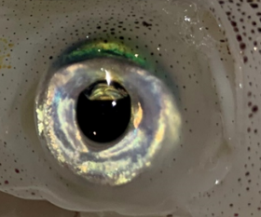 | 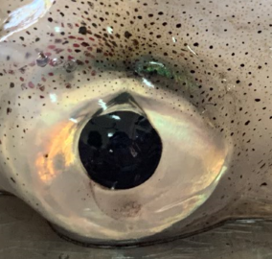 | 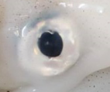
 | Điểm 0 | Điểm 1 | Điểm 2 | Điểm 3
Hình dáng mắt
 | Điểm 0 | Điểm 1 | Điểm 2
Màu sắc da mực | 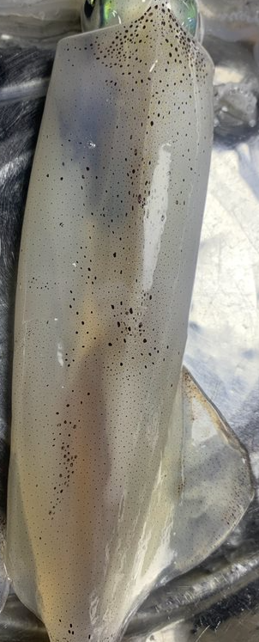 | 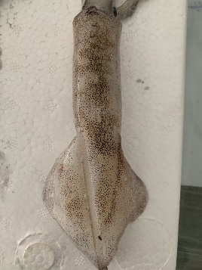 | 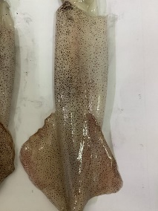 | 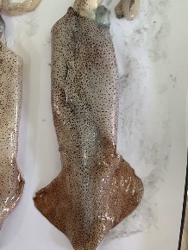
 | Điểm 0 | Điểm 1 | Điểm 2 | Điểm 3
Màu sắc cơ thịt | 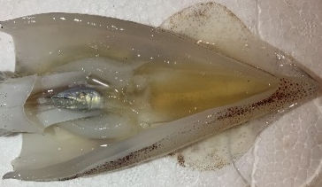 | 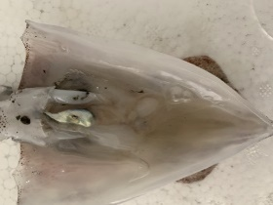 | 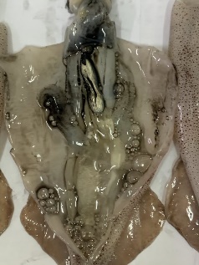 | 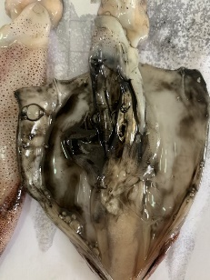
 | Điểm 0 | Điểm 1 | Điểm 2 | Điểm 3

Phụ lục D: Bộ hình ảnh biến đổi chất lượng của mực nang
(Tham khảo)
Thuộc tính | Hình ảnh và mức điểm QI
Xúc tu, giác mút |  | 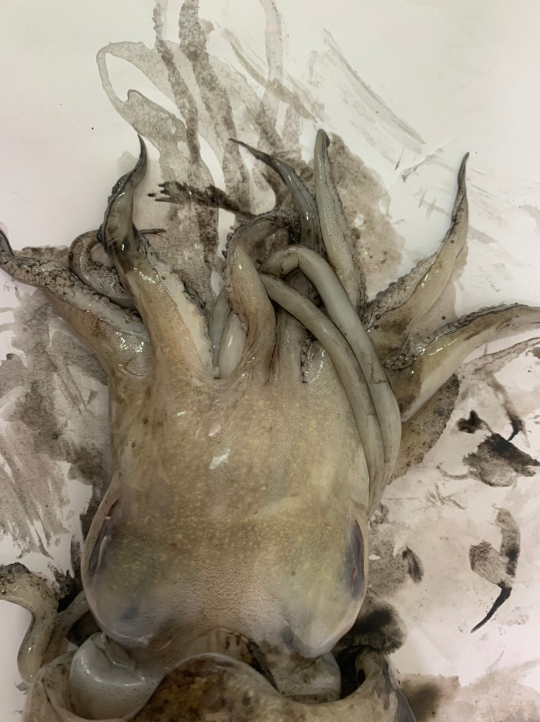 | 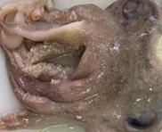
 | Điểm 0 | Điểm 1 | Điểm 2
Màu của dịch giác mạc/ mô mắt | 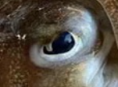 | 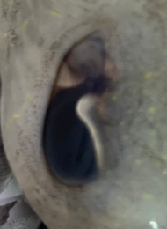 | 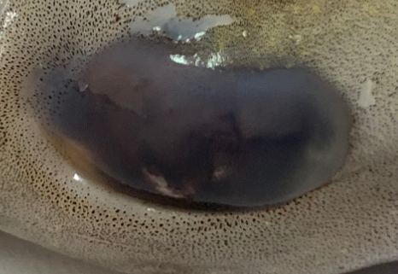
 | Điểm 0 | Điểm 1 | Điểm 2
Màu sắc da lưng | 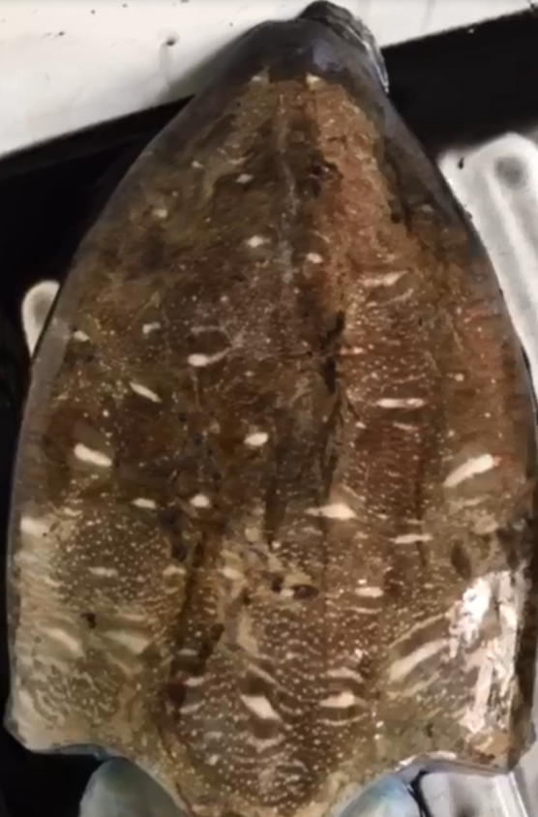 | 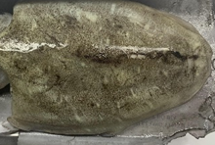 | 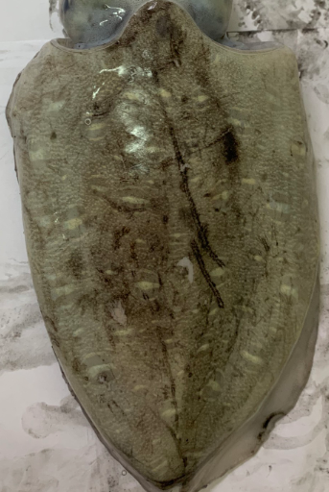 | 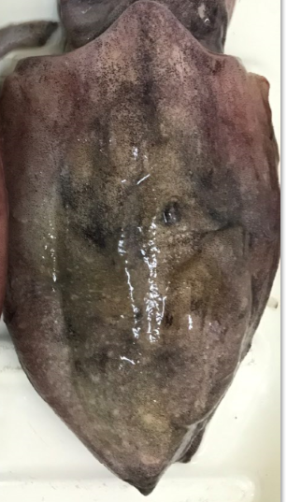
 | Điểm 0 | Điểm 1 | Điểm 2 | Điểm 3
Màu sắc da bụng | 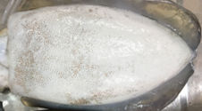 | 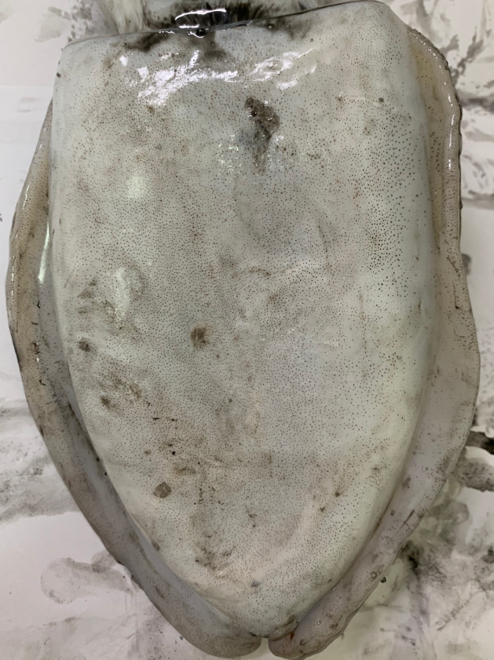 | 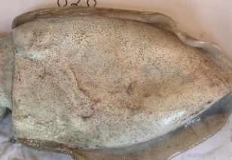
 | Điểm 0 | Điểm 1 | Điểm 2 | Điểm 3
Màu sắc cơ thịt | 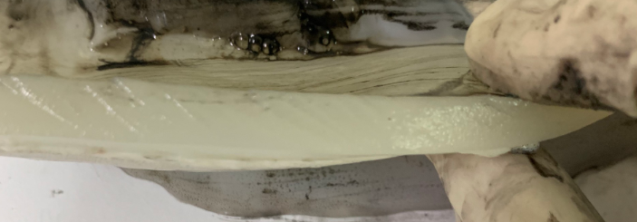
 | Điểm 0 | Điểm 1 | Điểm 2

Phụ lục E: Bộ hình ảnh biến đổi chất lượng mực đại dương
(Tham khảo)

Thuộc tính | Hình ảnh và mức điểm QI
Xúc tu | 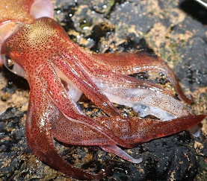 | 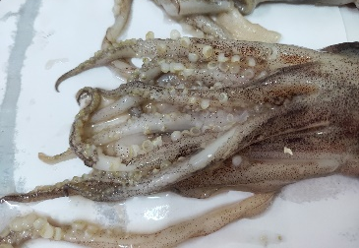 | 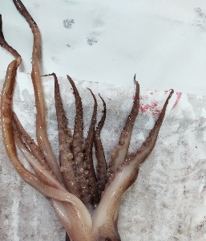
 | Điểm 0 | Điểm 1 | Điểm 2
Màu của dịch giác mạc/ mô mắt | 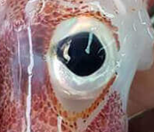 |  | 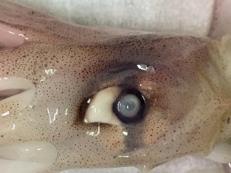
 | Điểm 0 | Điểm 1 | Điểm 2 | Điểm 3
Hình dáng mắt | 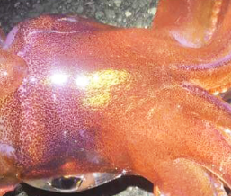 | 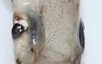 | 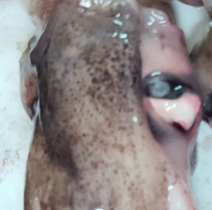
 | Điểm 0 | Điểm 1 | Điểm 2
Màu sắc da mực | 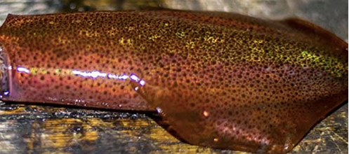 | 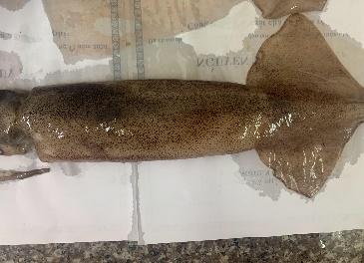 | 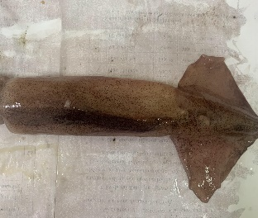
 | Điểm 0 | Điểm 1 | Điểm 2 | Điểm 3
Màu sắc cơ thịt, nội tạng | 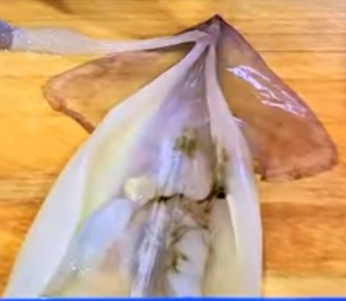 | 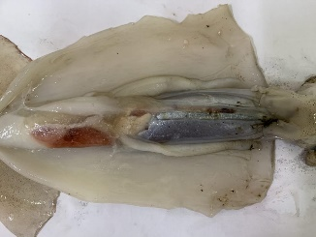 | 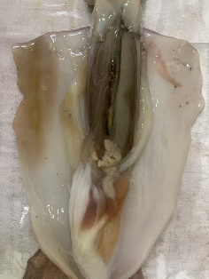 | 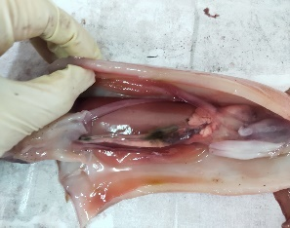
 | Điểm 0 | Điểm 1 | Điểm 2 | Điểm 3

THƯ MỤC TÀI LIỆU THAM KHẢO
1. Bùi Thị Thu Hiền (2020). A quality index method for squid Uroteuthis (Photololigo) chinensis (Gray, 1849) preserved on ice. Foods and Raw Materials, 2020, vol. 8, no. 2.
2. Bùi Thị Thu Hiền (2021). Bộ tiêu chi đánh giá tổn thất sản phẩm trên tàu khai thác xa bờ. Viện Nghiên cứu Hải sản.
3. Antonio V Sykes, Ana R Oliveira, Pedro M Domingues, Carlos M Cardoso, Jose P Andrade, Maria L Nunes, 2009. Assessment of European cuttlefish (Sepia officinalis, L.) nutritional value and freshness under ice storage using a developed Quality Index163 Method (QIM) and biochemical methods. LWT-Food science and technology 42 (1), 424-432.
4. Michaela Archer. (2010), Sensory assessment score sheets for fish and shellfish-Torry & QIM, Edinburgh: Seafish.
5. Paulo Vaz-Pires, Pedro Seixas (2006). Development of new quality index method (QIM) schemes for cuttlefish (Sepia officinalis) and broadtail shortfin squid (Illex coindetii). Food Control 17 (2006) 942–949.

